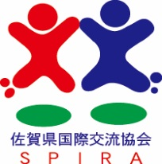

英語・中国語版
Volunteer Medical Interpreter Request Form
This request form is for foreign residents or medical institutions wanting to request a volunteer medical interpreter to get medical treatment within Saga Prefecture. Please fill out the request form if you desire an interpreter, and submit it to SPIRA at least a week before prior to your appointment. Please be sure you understand and agree to the terms and conditions of the service below before signing the form. This form, along with detailed instructions regarding its completion and other information on the medical dispatch system are available for download on our web site. Volunteer interpreters will not make use of personal information obtained during sessions. Please note that in some cases we might not be able to dispatch a medical interpreter.

这个委托书是专为外国出身者与县内的医疗机关・保健机关，于医疗上需要医疗翻译志愿者协助翻译而所制定的委托书。
如希望派遣时，请填写此表背面的委托表格，并在7天前向最近的财团事务所提出委托。在提出前，请先将使用条约阅览理解后，签名提出委托。有关于详细内容介绍，请谘询相关人员,也可从财团的网页上,下载派遣委托书及医疗制度说明书。请多加利用。医疗翻译志愿者，在翻译现场所得知的个人情报，是被严禁不能使用在翻译目的以外的地方。不能立刻派遣时，请敬请谅解。

県内で診療等を受けようとする県内外国人住民の方または、県内の医療機関・保健機関の方が、医療通訳ボランティアの派遣を希望される場合は、下記の利用条件に同意した上で、医療通訳サポーター派遣依頼書（様式第1号により）を、原則として派遣希望日の１週間前までに文書、又はメールにて当協会にお申込みください。その際、必ず下記の利用条件をご確認いただき、署名をしてください。この派遣依頼書の様式はホームページからダウンロードできます。医療通訳サポーターは、通訳の際に知り得た個人情報を通訳の目的以外に使用することはありません。なお、派遣できない場合もありますので、あらかじめご了承ください。

Terms and conditions of Service:
- Volunteer interpreters are essentially exempt from engaging in activities beyond those stipulated in the request form, and from complying with additional requests made during the execution of duties.
- SPIRA and its volunteer interpreters assume no liability for accidental damage to clients or other parties in relation to interpreting.
- Dispatch is revoked if the client or representative fails to appear within 30 minutes of the appointed time.

利用条件
1. 医疗翻译志愿者原则上仅对《医疗翻译志愿者派遣委托书》（第1号范本）上记载的内容进行翻译。派遣委托书上没有记载或现场出
现的新的委托内容，不予对应。
2. 有关医疗翻译，万一给委托方或患者、关联机构带来利益上损害时，本协会及医疗翻译志愿无需承担任何法律责任。
3. 等待时间超过30分钟，委托方或患者仍未出现至现场的话，此次委托将被当场取消受理。

利用条件
- 医療通訳サポーターは、医療通訳サポーター派遣依頼書(様式１)に記載されている内容以外のことは基本的に行わず、現場での新たな依頼には対応しない。
- 医療通訳に関し、依頼者または患者、関係機関等に万が一不利益や損害が生じたとしても、協会及び医療通訳サポーターは、法的責任を一切負いません。
- 待ち合わせ時間を３０分過ぎても、依頼者または相手方が現れない場合は、依頼受理を取り消す。

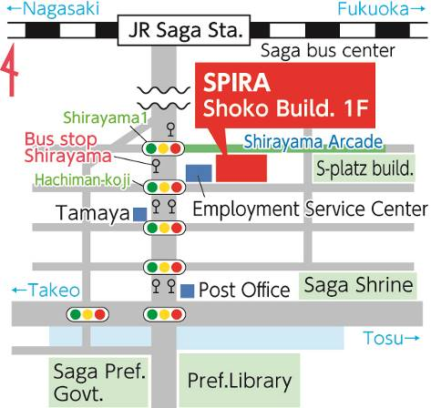
〈医療通訳サポーター派遣に関するお問い合わせ〉
Saga Prefecture International Relations Association〈SPIRA〉
公益財団法人 佐賀県国際交流協会

〒840-0826
佐賀県佐賀市白山2丁目1番12号 佐賀商工ビル１F

ＴＥＬ: (0952)22-7830 ＦＡＸ：(0952)26-2055 E-ｍａｉｌ: info＠spira.or.jp
平日 (weekdays): 9:00am ～ 5:00pm
土曜日、日曜、祝日（Saturday, Sunday, Public holidays）: 休み close

Volunteer Medical Interpreter Request Form
＜様式第1号① 外国人住民本人(代理人を含む)用＞

Patient’s name 患者姓名：

Nationality国籍： Gender 性別: Male男 ・ Female女 Age 年齢：
Mother tongue 母語：
Applicant’s name 申込者姓名:

Applicant contact 申込者連絡先:
□ Telephone 电话 電話： ( ) － □ FAX：( ) －
□ Cell phone 手机 携帯： ( ) －
□ Email address： @
When do you need an interpreter ? 希望派遣日時 派遣希望日時

(M)(月) (D)(日) (Day of the week 星期 曜日)

Meeting Time 汇合时间 待ち合わせ時刻 □AM午前
□PM午後 :

Meeting place 汇合地点 待ち合わせ場所
□main reception counter □department reception counter
综合挂号等候处 総合受付の待合所 受诊科的待诊处 受診科の待合所

□Other 其它 その他
（ ）
Location where interpretation would be taking place 希望派遣场所 希望派遣場所
Place name 名称 名称

Telephone 电话 電話（ ） ―
Details・具体的翻译内容・具体的な通訳内容： | Language  翻译语言  通訳言語  □English 英語  □中国语 中国語  □The others その他  （ ）
※Personal information will not be used except for medical interpreting purposes.
你所提供的个人情报，不会在医疗翻译志愿者派遣事业以外的地方上使用。
ご提供いただいた個人情報は、この医療通訳サポーター制度の目的以外で使用することはありません。

Signing this form below indicates compliance with the terms and conditions of this medical interpreter dispatch system
同意医疗翻译志愿者派遣委托书上所记载的使用条约，并依照上记所记载的内容委托请派医疗翻译志愿者。
この医療通訳サポーター派遣制度の利用条件に同意し、上記内容により通訳ボランティアの派遣を依頼します。

Date 日期 (日付) Signature 签名 (署名)
＜様式第1号② 医療・保健機関用＞

患者情報
姓名：
(姓) (名・ミドルネーム)
国籍： 性別: 男 ・ 女 年齢：
派遣希望日時 ＊予約や待ち合わせ時間をご記入下さい。

(月) (日) (曜日) □AM午前 □PM午後 :

待ち合わせ場所
□ 相談支援センター □受診科の待合所（ 階 病棟）
□ その他 （ ）
通訳言語

□English 英語 □中国语 中国語 □The others その他（ ）
受診科 ※複数受診される場合は、すべての受診科をご記入下さい。

□産婦人科 □小児科
□内科 （ ） □外科 （ ）
□循環器科 □整形外科（ ）
□精神科 □泌尿器科
□その他（ ）
具体的な通訳内容：

予定されている検査
□血液検査 □尿検査
□レントゲン（部位： ） □CT（部位： ）
□MRI（部位： ）
□その他（ ）

使用予定資料 ※可能でしたら、佐賀県国際交流協会に資料を事前にお送り下さい。
□入院のしおり □産科指導 Maternity Memories (ページ数： )
□同意書（ ） □その他（ ）

※Personal information will not be used except for medical interpreting purposes.
你所提供的个人情报，不会在医疗翻译志愿者派遣事业以外的地方上使用。
ご提供いただいた個人情報は、この医療通訳サポーター制度の目的以外で使用することはありません。

Signing this form below indicates compliance with the terms and conditions of this medical interpreter dispatch system.
同意医疗翻译志愿者派遣委托书上所记载的使用条约，并依照上记所记载的内容委托请派医疗翻译志愿者。
この医療通訳サポーター派遣制度の利用条件に同意し、上記内容により通訳ボランティアの派遣を依頼します。

Date 日期 (日付) Signature 签名 (署名)

